**SEZNAM POMŮCEK PRO 3. TŘÍDU**

* cvičební úbor
* obaly na sešity a učebnice
* 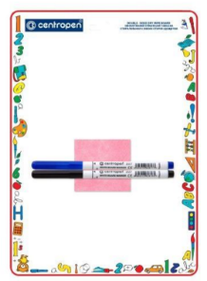portfolio = pořadač, fólie do pořadače 20 ks (euroobal)

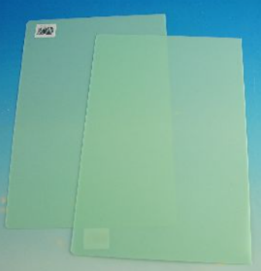

* 3 malé fólie (dvojitá, pro psaní obyčejnou tužkou)
* mazací tabulka, 2 fixy, hadřík
* kufřík (box) na výtvarné potřeby
* 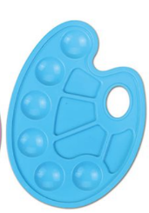vodové a temperové barvy, kelímek na vodu, kelímek nebo paleta na temperovou barvu, ubrus, štětec velký a malý, převlečení
* plastelína, krabička na plastelínu

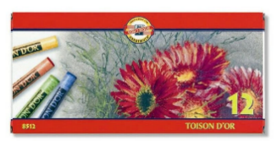

* suchý pastel

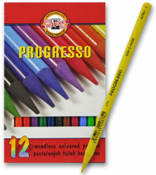

* pastelky **Progresso**
* Voskovky
* 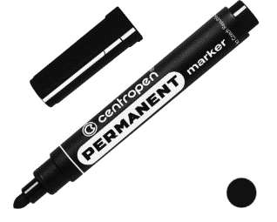Fix
* černý lihový fix – kulatý silný hrot
* 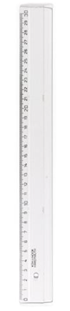houbička (hadřík)
* lepidlo tekuté **Herkules**, lepidlo tuhé (tyčinka 2 ks)
* 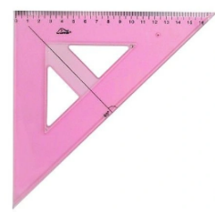tužky (č. 1, 2, 3), guma, ořezávátko
* nůžky
* pravítka (rovné dlouhé, trojúhelník s ryskou)
* kružítko, náhradní tuhy